Министерство образования, науки и молодежной политики
Краснодарского края
Государственное бюджетное профессиональное образовательное учреждение Краснодарского края «Ейский полипрофильный колледж»

РАЗРАБОТКА МОБИЛЬНЫХ ПРИЛОЖЕНИЙ

ЛАБОРАТОРНАЯ РАБОТА №9
по теме:

Навигационные UI-компоненты.

Панель приложения

Выполнил:
студент ЕПК, группа И-31
Сафронов Данил

Проверил:
преподаватель дисциплины «Разработка мобильных приложений»
Фомин А. Т.

Ейск 2024

1 Постановка задачи
Познакомиться с отдельными навигационными UI-компонентами при создании приложения с несколькими экранами.

2 Порядок выполнения работы
1. Познакомиться с отдельными навигационными UI-компонентами для создания простого приложения с несколькими экранами;
2. Оформить краткое описание проекта и основные шаги по созданию многооконного мобильного приложения;
3. Оформить листинги и скриншоты приложения и формы.

3 Описание проекта
В разрабатываемом приложении будет использоваться одна активность с именем MainActivity и три фрагмента: InboxFragment, SentItemsFragment, HelpFragment.
Каждый фрагмент будет отображаться в MainActivity при переходе к нему.
Приложение будет включать панель приложения, на которой размещается элемент для открытия меню справки. Когда пользователь щелкает на нем, приложение переходит к фрагменту HelpFragment и отображает его в MainActivity.

4 Программный код
Листинг 1. build.gradle.kts
1 plugins {
2 alias(libs.plugins.android.application)
3 alias(libs.plugins.kotlin.android)
4 }
5
6 android {
7 namespace = "com.example.lab9"
8 compileSdk = 34
9
10 defaultConfig {
11 applicationId = "com.example.lab9"
12 minSdk = 24
13 targetSdk = 34
14 versionCode = 1
15 versionName = "1.0"
16
17 testInstrumentationRunner = "androidx.test.runner.AndroidJUnitRunner"
18 }
19
20 buildTypes {
21 release {
22 isMinifyEnabled = false
23 proguardFiles(
24 getDefaultProguardFile("proguard-android-optimize.txt"),
25 "proguard-rules.pro"
26 )
27 }
28 }
29 compileOptions {
30 sourceCompatibility = JavaVersion.VERSION_1_8
31 targetCompatibility = JavaVersion.VERSION_1_8
32 }
33 kotlinOptions {
34 jvmTarget = "1.8"
35 }
36 }
37
38 dependencies {
39 val nav_version = "2.8.2"
40
41 implementation(libs.androidx.core.ktx)
42 implementation(libs.androidx.appcompat)
43 implementation(libs.material)
44 implementation(libs.androidx.activity)
45 implementation(libs.androidx.constraintlayout)
46 testImplementation(libs.junit)
47 androidTestImplementation(libs.androidx.junit)
48 androidTestImplementation(libs.androidx.espresso.core)
49 implementation (libs.material)
50 implementation (libs.androidx.navigation.fragment.ktx)
51 implementation (libs.androidx.navigation.ui.ktx)
52 }
Листинг 2. MainActivity.kt
1 package com.example.lab9
2
3 import android.os.Bundle
4 import androidx.appcompat.app.AppCompatActivity
5 import com.google.android.material.appbar.MaterialToolbar
6 import android.view.Menu
7 import android.view.MenuItem
8 import androidx.navigation.findNavController
9 import androidx.navigation.fragment.NavHostFragment
10 import androidx.navigation.ui.AppBarConfiguration
11 import androidx.navigation.ui.onNavDestinationSelected
12 import androidx.navigation.ui.setupWithNavController
13
14 class MainActivity : AppCompatActivity() {
15 override fun onCreate(savedInstanceState: Bundle?) {
16 super.onCreate(savedInstanceState)
17 // Смена темы приложения
18 // setTheme(android.R.style.ThemeOverlay_Material_Dark_ActionBar);
19 setContentView(R.layout.activity_main)
20 val toolbar = findViewById<MaterialToolbar>(R.id.toolbar)
21 setSupportActionBar(toolbar)
22 val navHostFragment = supportFragmentManager
23 .findFragmentById(R.id.nav_host_fragment) as NavHostFragment
24 val navController = navHostFragment.navController
25 val builder = AppBarConfiguration.Builder(navController.graph)
26 val appBarConfiguration = builder.build()
27 toolbar.setupWithNavController(navController, appBarConfiguration)
28 }
29 override fun onCreateOptionsMenu(menu: Menu): Boolean {
30 menuInflater.inflate(R.menu.menu_toolbar, menu)
31 return super.onCreateOptionsMenu(menu)
32 }
33 override fun onOptionsItemSelected(item: MenuItem): Boolean {
34 val navController = findNavController(R.id.nav_host_fragment)
35 return item.onNavDestinationSelected(navController)
36 || super.onOptionsItemSelected(item)
37 }
38 }
Листинг 3. InboxFragment.kt
1 package com.example.lab9
2
3 import android.os.Bundle
4 import androidx.fragment.app.Fragment
5 import android.view.LayoutInflater
6 import android.view.View
7 import android.view.ViewGroup
8
9 class InboxFragment : Fragment() {
10 override fun onCreateView(
11 inflater: LayoutInflater, container: ViewGroup?,
12 savedInstanceState: Bundle?,
13 ): View? {
14 return inflater.inflate(R.layout.fragment_inbox, container, false)
15 }
16 }
Листинг 4. fragment_inbox.xml
1 <?xml version="1.0" encoding="utf-8"?>
2 <FrameLayout xmlns:android="http://schemas.android.com/apk/res/android"
3 xmlns:tools="http://schemas.android.com/tools"
4 android:layout_width="match_parent"
5 android:layout_height="match_parent"
6 tools:context=".InboxFragment">
7
8 <TextView
9 android:layout_width="match_parent"
10 android:layout_height="match_parent"
11 android:text="Это фрагмент inbox" />
12
13 </FrameLayout>
Листинг 5. activity_main.xml
1 <?xml version="1.0" encoding="utf-8"?>
2 <LinearLayout
3 xmlns:android="http://schemas.android.com/apk/res/android"
4 xmlns:app="http://schemas.android.com/apk/res-auto"
5 xmlns:tools="http://schemas.android.com/tools"
6 android:id="@+id/main"
7 android:layout_width="match_parent"
8 android:layout_height="match_parent"
9 android:orientation="vertical"
10 tools:context=".MainActivity">
11
12 <com.google.android.material.appbar.MaterialToolbar
13 android:id="@+id/toolbar"
14 android:layout_width="match_parent"
15 android:layout_height="?attr/actionBarSize"
16 style="@style/Widget.MaterialComponents.Toolbar.Primary"
17 />
18
19 <androidx.fragment.app.FragmentContainerView
20 android:id="@+id/nav_host_fragment"
21 android:name="androidx.navigation.fragment.NavHostFragment"
22 android:layout_width="match_parent"
23 android:layout_height="match_parent"
24 app:defaultNavHost="true"
25 app:navGraph="@navigation/nav_graph" />
26
27 </LinearLayout>
Листинг 6. HelpFragment.kt
1 package com.example.lab9
2
3 import android.os.Bundle
4 import androidx.fragment.app.Fragment
5 import android.view.LayoutInflater
6 import android.view.View
7 import android.view.ViewGroup
8
9 class HelpFragment : Fragment() {
10 override fun onCreateView(
11 inflater: LayoutInflater, container: ViewGroup?,
12 savedInstanceState: Bundle?,
13 ): View? {
14 return inflater.inflate(R.layout.fragment_help, container, false)
15 }
16 }
Листинг 7. fragment_help.xml
1 <?xml version="1.0" encoding="utf-8"?>
2 <FrameLayout xmlns:android="http://schemas.android.com/apk/res/android"
3 xmlns:tools="http://schemas.android.com/tools"
4 android:layout_width="match_parent"
5 android:layout_height="match_parent"
6 tools:context=".HelpFragment">
7
8 <TextView
9 android:layout_width="match_parent"
10 android:layout_height="match_parent"
11 android:text="Здесь должно быть FAQ" />
12
13 </FrameLayout>
Листинг 8. nav_graph.xml
1 <?xml version="1.0" encoding="utf-8"?>
2 <navigation xmlns:android="http://schemas.android.com/apk/res/android"
3 xmlns:app="http://schemas.android.com/apk/res-auto"
4 android:id="@+id/nav_graph"
5 app:startDestination="@id/inboxFragment">
6
7 <fragment
8 android:id="@+id/inboxFragment"
9 android:name="com.example.lab9.InboxFragment"
10 layout="@layout/fragment_inbox"
11 android:label="Inbox" />
12 <fragment
13 android:id="@+id/helpFragment"
14 android:name="com.example.lab9.HelpFragment"
15 layout="@layout/fragment_help"
16 android:label="Help"/>
17
18 </navigation>
Листинг 9. colors.xml
1 <?xml version="1.0" encoding="utf-8"?>
2 <resources>
3 <color name="black">#FF000000</color>
4 <color name="white">#FFFFFFFF</color>
5 <color name="lightSeaGreen">#20B2AA</color>
6 <color name="cyan">#00FFFF</color>
7 </resources>

Листинг 9. menu_toolbar.xml
1 <?xml version="1.0" encoding="utf-8"?>
2 <menu xmlns:android="http://schemas.android.com/apk/res/android"
3 xmlns:app="http://schemas.android.com/apk/res-auto">
4 <item
5 android:id="@+id/helpFragment"
6 android:icon="@android:drawable/ic_menu_help"
7 android:title="Help"
8 app:showAsAction="always" />
9
10 </menu>

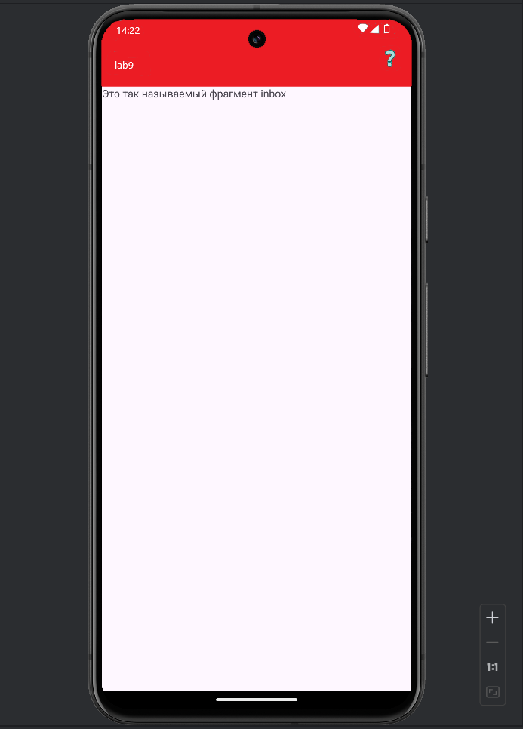
Рис. 1. Первый экран в приложении
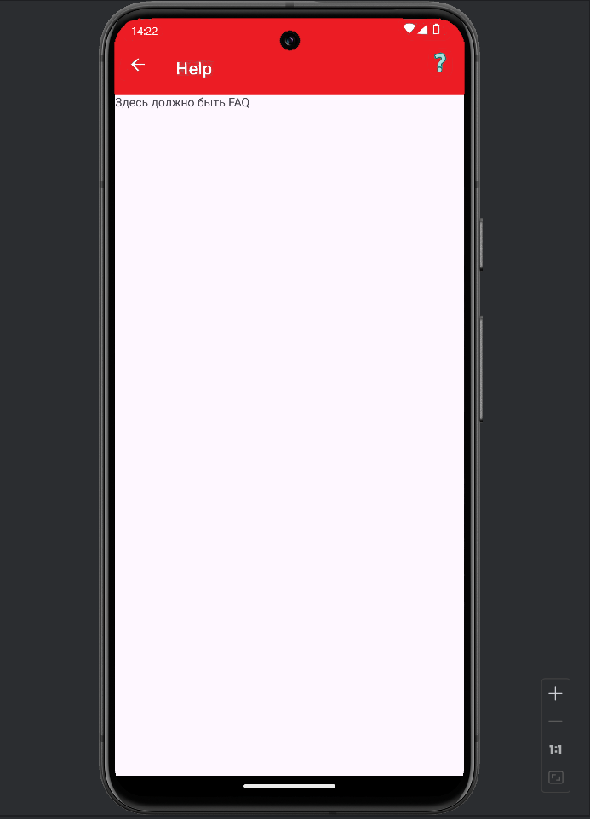
Рис. 2. Второй экран в приложении

5 Вывод
В результате выполненной работы я разработал приложение, имеющее несколько экранов, созданных с помощью отдельных фрагментов, а также с использованием навигационных UI-компонентов.
Шаги создания приложения:
- Загрузка библиотеки Material Design
1 implementation ("com.google.android.material:material:1.12.0")
- Настройка тем, цветов и строк для приложения.
- Замена панели приложения по умолчанию.
Для этого надо удалить исходную панель приложения, включить панель инструментов в макет, а затем приказать активности использовать панель инструментов как его панель приложения. Чтобы панель инструментов вела себя как привычная панель приложения, необходимо сообщить об этом MainActivity. Для этого следует вызвать в коде активности метод setSupportActionBar() и передать ему ссылку на панель инструментов.
- Создание необходимых фрагментов для экранов приложения.
- Добавление компонента Navigation средствами Gradle:
1 dependencies {
2 val nav_version = "2.8.2"
3 ...
4 implementation ("androidx.navigation:navigation-fragment-ktx:$nav_version")
5 implementation ("androidx.navigation:navigation-ui-ktx:$nav_version")
6 ...
7 }
- Добавление графа навигации в проект. Создаем Android Resource File, тип которого Navigation. Далее необходимо добавить в граф фрагменты и добавить взаимодействие для них в коде.
- Добавление хоста навигации в макет MainActivity.
- Определение меню для указания элементов, размещающихся на панели инструментов, пример кода menu_toolbar.xml, который добавляет элемент Help на панель:
1 <?xml version="1.0" encoding="utf-8"?>
2 <menu xmlns:android="http://schemas.android.com/apk/res/android"
3 xmlns:app="http://schemas.android.com/apk/res-auto">
4 <item
5 android:id="@+id/helpFragment"
6 android:icon="@android:drawable/ic_menu_help"
7 android:title="Help"
8 app:showAsAction="always" />
9
10 </menu>
- Реализация метода, который добавит элементы на панель инструментов. Данный метод заполняет файл ресурсов меню и добавляет каждый описанный в нем элемент на панель инструментов.

